*Tuần 34 Ngày soạn: 20/04/2023*

*Tiết 85 Ngày dạy: 25/04/2023*

**ÔN TẬP CHƯƠNG 9**

**I.MỤC TIÊU**:

**1. Kiến thức:**

Củng cố, rèn luyện kĩ năng:

- thu thập dữ liệu và thống kê

- lập bảng thống kê và vẽ biểu đồ tranh, cột, cột kép

- tính xác suất thực nghiệm của sự kiện

**2. Năng lực**

+ Năng lực tự chủ và tự học: HS tự nghiên cứu sgk

+ Năng lực giao tiếp và hợp tác: HS có khả năng làm việc, thảo luận nhóm.

+ Sử dụng các ngôn ngữ, kí hiệu toán học vào trò chơi

**3. Phẩm chất**

- Chăm chỉ, có tinh thần tự học, tự đọc SGK, tài liệu tham khảo

**II. THIẾT BỊ DẠY HỌC VÀ HỌC LIỆU**

**1 - GV:** SGK, giáo án, ti vi thông minh.

**2 - HS** : hai con xúc xắc

**III – TIẾN TRÌNH DẠY HỌC**

**1. HOẠT ĐỘNG 1: KHỞI ĐỘNG MỞ ĐẦU (10’)**

**a) Mục tiêu:** Thống kê lại kiến thức đã học

**b) Hoạt động của học sinh:** hs thống kê kiến thức đã học trong chương

**c) Sản phẩm:** Bảng thống kê của hs

**d) Tổ chức thực hiện:**

GV giao nhiệm vụ cho hs tự thống kê cá nhân các kiến thức đã học trong chương

Sau đó cho hs trình bày, hs khác nhận xét

Gv chốt đáp án sau cùng

Minh họa sản phẩm như sau

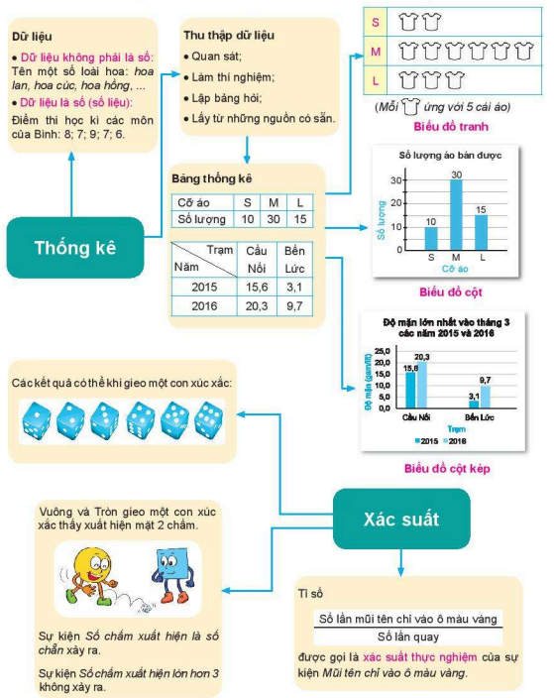

**2.HOẠT ĐỘNG 2**: **HÌNH THÀNH KIẾN THỨC MỚI (không có)**

**3. HOẠT ĐỘNG 3. LUYỆN TẬP (15 ph)**

**a) Mục tiêu:**

Học sinh làm bài tập 9.34+9.35/sgk

**b) Nội dung:** Học sinh làm bài tập 9.34+9.35/sgk

**c) Sản phẩm:** Kết quả bài tập 9.34+9.35/sgk

**d) Tổ chức thực hiện:**

|  |  |
| --- | --- |
| **Hoạt động của GV-HS** | **Sản phẩm dự kiến** |
| ***\* Giao nhiệm vụ học tập:***  - GV yêu cầu Học sinh làm bài tập 9.34+9.35/sgk  ***\* Thực hiện nhiệm vụ:***  Học sinh thực hiện làm bài tập 9.34+9.35/sgk  ***\* Báo cáo kết quả, thảo luận:***  - Hs báo cáo kết quả bài tập 9.34+9.35/sgk  ***\* Kết luận, nhận định***  - GV chốt lại kết quả cuối cùng, yêu cầu HS xác định kiến thức đã áp dụng. | 9.34 sgk  Khi thiết kế bảng hỏi có thể cố định trước một số đội bóng được nhiều người yêu thích để người được hỏi lựa chọn, cũng có thể để người được hỏi tự điền tên đội bóng mà họ yêu thích  9.35 sgk  Cho hs thực hiện lấy bóng, sau khi có bảng thống kê yêu cầu hs vẽ biểu đồ cột và tính xác suất thực nghiệm |

**3. HOẠT ĐỘNG 4: VẬN DỤNG (19’)**

**a) Mục tiêu:** HS làm bài tập 9.36+9.37 sgk

**b) Nội dung:** HS làm bài tập 9.36+9.37 sgk

**c) Sản phẩm:** lời giải đúng bài tập 9.36+9.37 sgk

**d) Tổ chức thực hiện:**

|  |  |
| --- | --- |
| **Hoạt động của GV-HS** | **Sản phẩm dự kiến** |
| ***\* Giao nhiệm vụ học tập:*** yc HS làm bài tập 9.36+9.37 sgk  ***\* Thực hiện nhiệm vụ:***  Hs làm bài tập và trình bày miệng  ***\* Báo cáo kết quả, thảo luận:***  - Hs nhận xét các bài làm của bạn  ***\* Kết luận, nhận định***  - GV chốt lại kết quả cuối cùng, yêu cầu HS xác định kiến thức đã áp dụng. | 9.36 sgk  a) Vẽ biểu đồ cột kép theo các bước đã hướng dẫn trong sgk  b) Số lượng bạn nam yêu thích môn bóng đá là nhiều nhất, số lượng bạn nữ thích bơi lội là nhiều nhất  9.37 sgk  Kết quả 0,58 |

**HƯỚNG DẪN VỀ NHÀ(1’)**

- Ôn lại nội dung kiến thức đã học